ใบความรู้ที่ 2
คอมพิวเตอร์และอุปกรณ์
- การทำงานขั้นพื้นฐานของคอมพิวเตอร์
คอมพิวเตอร์เป็นเครื่องอิเล็กทรอนิกส์แบบอัตโนมัติ สร้างขึ้นเพื่อใช้แก้ปัญหาต่างๆทั้งในรูปแบบที่ง่ายและซับซ้อนโดยวิธีทางคณิตศาสตร์ ซึ่งปฎิบัติตามขั้นตอนของโปรแกรมที่ตั้งไว้สำหรับการทำงานของคอมพิวเตอร์จะมีขึ้นตอนการทำงานพื้นฐาน ๔ ขั้นตอน ดังนี้
ขั้นที่ ๑ รับข้อมูล (input) เป็นการนำข้อมูลหรือคำสั่งเข้าสู่เครื่องคอมพิวเตอร์ โดยผ่านอุปกรณ์รับข้อมูลต่างๆเช่น การพิมพ์ข้อความเข้าสู่เครื่องคอมพิวเตอร์โดยใช้แป้นพิมพ์ การบันทึกเสียงโดยผ่านไมโครโฟน เป็นต้น
ขั้นที่ ๒ ประมวลผลข้อมูล (process) เป็นการนำข้อมูลมาประมวลผลตามชุดคำสั่งหรือโปรแกรมเพื่อให้ได้ผลลัพธ์หรือสารสนเทศ เช่น การนำข้อมูลที่รับเข้ามาหาผลรวม เปรียบเทียบคำนวณเกรดเฉลี่ย เป็นต้น ซึ่งอุปกรณ์สำหรับประมวลที่สำคัญ คือ หน่วยประมวลผลกลาง
ขั้นที่ ๓ จัดเก็บข้อมูล (storage) เป็นการจัดเก็บข้อมูลชั่วคราวในขณะที่มีการประมวลผลแรม รวมถึงจัดเก็บข้อมูลที่ผ่านการประมวลผลลงในอุปกรณ์เก็บข้อมูล เช่น ฮาร์ดดิสถ์ (hard disk) แฟลชไดร์ฟ (flash drive) เป็นต้น
ขั้นที่ ๔ แสดงผลข้อมูล (output) เป็นการนำผลลัพธ์ที่ได้จากการประมวลผลมาแสดงผลลัพธ์ในรูปแบบที่มนุษย์เข้าใจ กล่าวคือ อยู่ในรูปแบบของข้อความ ตัวอักษร ตัวเลข สัญลักษณ์ เสียง โดยผ่านอุปกรณ์แสดงผลต่างๆเช่น จอภาพ เครื่องพิมพ์ เป็นต้น
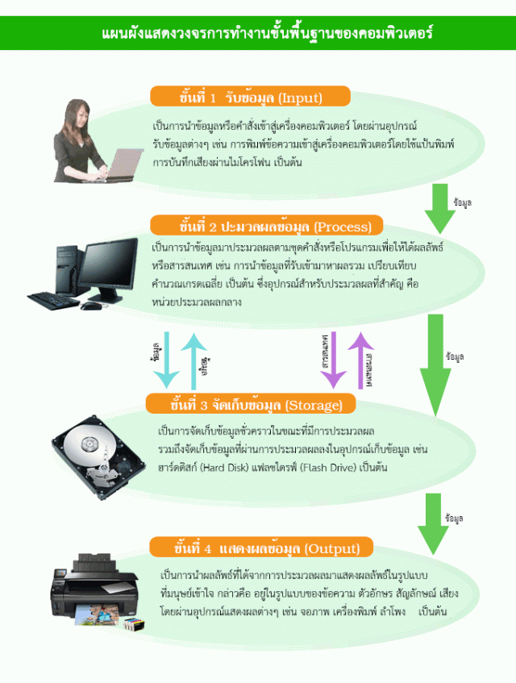
จากขั้นตอนการทำงานพื้นฐานของคอมพิวเตอร์ทั้ง ๔ ขั้นตอน จะมีการทำงานประสานกัน โดยเริ่มจากการรับข้อมูลและคำสั่งเข้าสู่เครื่องคอมพิวเตอร์ จากนั้นข้อมูลและคำสั่งซึ่งอยู่ในรูปแบบที่มนุษย์เข้าใจจะถูกแปลงให้อยู่ในรูปแบบที่คอมพิวเตอร์เข้าใจและส่งไปจัดเก็บข้อมูลไว้ชั่วคราว จากนั้นเมื่อมีคำสั่งให้ประมวลผล ข้อมูลที่ถูกจัดเก็บชั่วคราวจะถูกส่งไปประมวลผล เป็นผลลัพธ์หรือสารสนเทศ ซึ่งผลลัพธ์หรือสารสนเทศจะถูกส่งไปแสดงผลลัพธ์ตามที่ผู้ใช้ต้องการ โดยผลลัพธ์จากการประมวลผลจะถูกแปลงให้อยู่ในรูปแบบที่มนุษย์เข้าใจได้ และหากต้องการเก็บผลลัพธ์ไว้ใช้ในภายหลัง ผลลัพธ์จะถูกนำไปจัดเก็บ สำหรับการเรียกใช้ได้อย่างถาวร การทำงานทั้ง ๔ ขั้นตอนดังกล่าว เรียกว่า วงจรการทำงานขั้นพื้นฐานของคอมพิวเตอร์ (IPOS cycle)
ปัจจุบันอุปกรณ์ที่มีการทำงานพื้นฐานทั้ง ๔ ขั้นตอน เรียกว่า คอมพิวเตอร์ ดังนั้น คอมพิวเตอร์ จึงมีรูปร่างอย่างไรก็ได้ ตัวอย่างเช่น การทำงานของเครื่องรับเงินอัตโนมัติ (Automatic Teller Machine : ATM ) ซึ่งเครื่องเอทีเอ็มถือเป็นคอมพิวเตอร์ประเภทหนึ่ง เนื่องจากมีการทำงาน ๔ ขั้นตอน คือ การรับข้อมูลเข้าโดยผู้ใช้ใส่บัตรเอทีเอ็มและป้อนข้อมูลรหัสเอทีเอ็ม จากนั้นผู้ใช้เลือกคำสั่งถอนเงินจะถูกส่งไปประมวลผล คือ การอ่านยอดเงินในบัญชีและการหักเงินที่ถอนในบัญชีธนาคาร จากนั้นเครื่องเอทีเอ็มจะแสดงยอดเงินคงเหลือในบัญชีให้ผู้ใช้ทราบ และสุดท้ายเก็บข้อมูลการถอนและยอดเงินคงเหลือไว้ในบัญชีธนาคาร
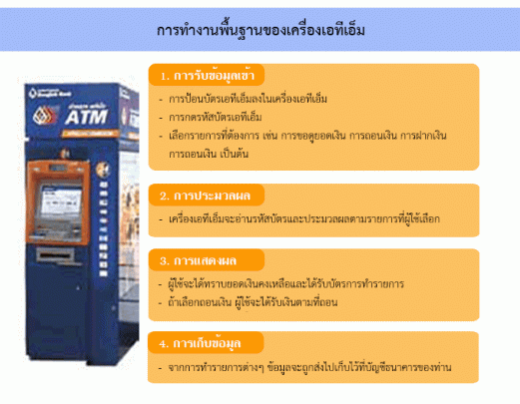

- เปรียบเทียบการทำงานระหว่างมนุษย์กับคอมพิวเตอร์
กระบวนการทำงานของคอมพิวเตอร์จะมีหลักเหมือนกับกระบวนการทำงานของมนุษย์ ซึ่งประกอบด้วย 4 หน่วยคือ หน่วยรับข้อมูล หน่วยความจำ หน่วยประมวลผล และหน่วยแสดงผล
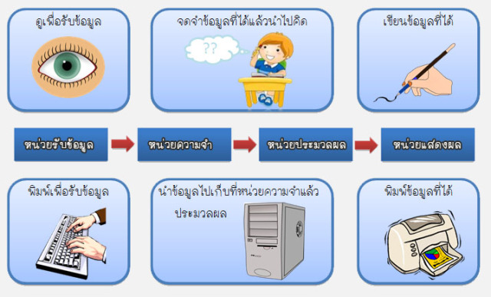

- องค์ประกอบของระบบคอมพิวเตอร์
คอมพิวเตอร์ประกอบด้วยส่วนสำคัญ 5 ส่วนด้วยกัน คือ
1. ฮาร์ดแวร์ (Hardware) หมายถึง สิ่งที่มองเห็นและจับต้องสัมผัสได้ทั้งหมดที่เกี่ยวข้องกับคอมพิวเตอร์ ไม่ว่าจะเป็นตัวเครื่องคอมพิวเตอร์ (Case) เมนบอร์ด (Mainboard) และอุปกรณ์ต่อพ่วงรอบข้าง (Peripheral) ที่เกี่ยวข้อง เช่น ฮาร์ดดิสก์ แป้นพิมพ์ เม้าส์ หน่วยประมวลผลกลาง จอภาพ เครื่องพิมพ์ และอุปกรณ์อื่น ๆ ฮาร์ดแวร์จะไม่สามารถทำงานด้วยตัวเองเดี่ยว ๆ ได้ จะต้องนำมาต่อเชื่อมเพื่อทำงานร่วมกันเป็นระบบที่เรียกว่า “ระบบคอมพิวเตอร์ (Computer System)” ที่มีโครงสร้างของระบบจะทำงานตามโปรแกรมหรือซอฟต์แวร์ที่เขียนขึ้น
2. ซอฟต์แวร์ (Software) หมายถึง โปรแกรม (Program) หรือชุดคำสั่งที่ควบคุมให้เครื่องคอมพิวเตอร์ทำงานให้ได้ผลลัพธ์ตามที่ต้องการ ซึ่งคอมพิวเตอร์ฮาร์ดแวร์ที่ประกอบออกมาจากโรงงานจะยังไม่สามารถทำงานได้ในทันที ต้องมีซอฟต์แวร์ซึ่งเป็นโปรแกรมหรือชุดคำสั่งที่สั่งให้ฮาร์ดแวร์ทำงานตามต้องการได้ โดยโปรแกรมหรือชุดคำสั่งนั้นจะเขียนจากภาษาต่าง ๆ ที่มนุษย์สร้างขึ้น เรียกว่า ภาษาคอมพิวเตอร์ (Programming Language) ภาษาใดภาษาหนึ่ง และมีโปรแกรมเมอร์ (Programmer) หรือนักเขียนโปรแกรมเป็นผู้ใช้ภาษาคอมพิวเตอร์เหล่านั้นเขียนซอฟต์แวร์แบบต่าง ๆ ขึ้นมา
ซอฟต์แวร์ สามารถแบ่งออกเป็น 2 ประเภทใหญ่ ๆ คือ
1) ซอฟต์แวร์ระบบ (System Software) เป็นซอฟต์แวร์ที่ทำหน้าที่จัดการและควบคุม ทรัพยากรต่าง ๆ ของคอมพิวเตอร์ และอำนวยความสะดวกด้านเครื่องมือสำหรับการทำงานพื้นฐานต่าง ๆ ตั้งแต่ผู้ใช้เริ่มเปิดเครื่องคอมพิวเตอร์ การทำงานจะเป็นไปตามชุดคำสั่งที่เขียนขึ้น ตลอดจนควบคุมการสื่อสารข้อมูลในระบบเครือข่ายคอมพิวเตอร์
2) ซอฟต์แวร์ประยุกต์ (Application Software) หมายถึง ซอฟต์แวร์ที่สร้างหรือพัฒนาขึ้น เพื่อใช้งานด้านใดด้านหนึ่งโดยเฉพาะตามที่ผู้ใช้ต้องการ เช่น งานด้านการจัดทำเอกสาร การทำบัญชี การจัดเก็บข้อมูลข่าวสาร ตลอดจนงานด้านอื่น ๆ ตามแต่ผู้ใช้ต้องการ
3. ข้อมูล/สารสนเทศ (Data/Information) คือ ข้อมูลต่างๆ ที่เรานำมาให้คอมพิวเตอร์ทำการประมวลผลคำนวณ หรือกระทำการอย่างใดอย่างหนึ่งให้ได้มาเป็นผลลัพธ์ที่เราต้องการ ยกตัวอย่างเช่น ข้อมูลบุคลากรเกี่ยวกับรายละเอียดประวัติส่วนตัว ประวัติการศึกษาหรือ ประวัติการทำงาน ซึ่งอาจนำมาจำแนกเป็นรายงานต่างๆ เกี่ยวกับบุคลากรในหน่วยงานได้ หรือข้อมูลเกี่ยวกับตัวเลขมาตรๆ ไฟฟ้าของบ้านแต่ละหลัง ก็ใช้สำหรับคำนวณเป็นปริมาณไฟฟ้า ที่ใช้ในแต่ละเดือน แล้วคิดเป็นเงิน ที่จะต้องชำระให้กับการไฟฟ้าฯ
4. บุคคลากร (Peopleware) คือ เจ้าหน้าที่ปฏิบัติงานต่างๆ และผู้ใช้เครื่องคอมพิวเตอร์ในหน่วยงานนั้นๆ บุคลากรด้านคอมพิวเตอร์นั้น มีความสำคัญมาก เพราะการใช้เครื่องคอมพิวเตอร์ทำงานต่างๆ นั้นจะต้องมีการจัดเตรียมเปลี่ยนระบบ จัดเตรียมโปรแกรมดำเนินการต่างๆ หลายอย่าง ซึ่งไม่สามารถทำด้วยตัวเองได้ ถ้าหากไม่ใช่ผู้ที่รู้เรื่องคอมพิวเตอร์มากนัก เราจึงถือว่าบุคลากร เป็นส่วนประกอบที่สำคัญของ ระบบคอมพิวเตอร์ด้วย ซึ่งสามารถสรุปเป็นประเภทใหญ่ ๆ ได้ดังนี้
– เจ้าหน้าที่ปฏิบัติการ (Operator)
– บุคลากรที่เกี่ยวข้องกับระบบ (System)
– ผู้จัดการศูนย์ประมวลผลคอมพิวเตอร์ (Electronic Data Processing Manager)
– ผู้ใช้คอมพิวเตอร์ (Computer user)
5. กระบวนการทำงาน (Documentation/Procedure) เป็นขั้นตอนการทำงานเพื่อให้ได้ ผลลัพธ์หรือข้อสนเทศจากคอมพิวเตอร์ ในการทำงานกับคอมพิวเตอร์จำเป็นที่จะต้องให้ผู้ใช้เข้าใจขั้นตอนการทำงาน ต้องมีระเบียบปฏิบัติให้เป็นแบบเดียวกัน มีการจัดทำคู่มือการใช้คอมพิวเตอร์ให้ทุกคนเรียนรู้และใช้อ้างอิงได้นอกจากนั้นเมื่อการใช้มาตรฐาน ช่วยให้การประสานงาน ระหว่างหน่วยงานย่อยๆ ราบรื่น การจัดซื้อจัดหา ตลอดจนการบำรุงรักษาเครื่องคอมพิวเตอร์ และซอฟต์แวร์ก็จะง่ายขึ้นเพราะทุกหน่วยงานใช้มาตรฐานเดียวกัน
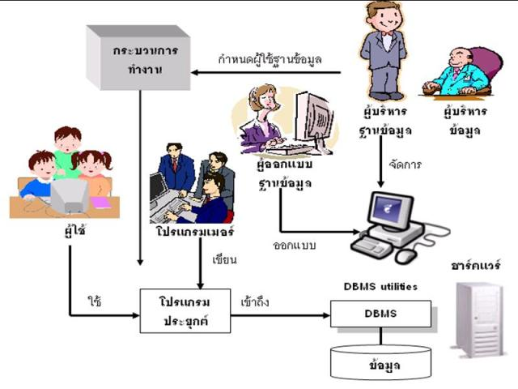

- หลักการเลือกคอมพิวเตอร์
หลักการทำงานและการเลือกใช้คอมพิวเตอร์
1 .หลักการเลือกใช้คอมพิวเตอร์ เพื่อการใช้งานเลือกใช้คอมพิวเตอร์ที่เหมาะสมกับหน่วยงาน คอมพิวเตอร์เข้ามามีบทบาทในงานด้านต่าง ๆ ทั้งที่เป็นหน่วยงานราชการ องค์กรต่าง ๆและธุรกิจขนาดเล็ก กลาง หรือใหญ่ โดยเลือกใช้ระบบคอมพิวเตอร์ที่เหมาะสมกับหน่วยงานหรือองค์กรนั้นระบบคอมพิวเตอร์ที่นิยมใช้คือ ไมโครคอมพิวเตอร์หรือคอมพิวเตอร์พีซีซึ่งได้รับการพัฒนาให้มีประสิทธิภาพจนสามารถตอบสนองความต้องการได้ ในราคาที่ถูกลง ค่าบำรุงรักษาต่ำ การใช้งานสะดวกขึ้นและมีซอฟต์แวร์สำเร็จรูปให้เลือกใช้งานจำนวนมาก จึงมีการประยุกต์ใช้คอมพิวเตอร์ในงานด้านต่าง ๆในวันนี้จะกล่าวถึงการใช้งานคอมพิวเตอหลักการเลือกซื้อเครื่องคอมพิวเตอร์
2.หลัการการเลือกซื้อเครื่องคอมพิวเตอร์ จะต้องคำนึงถึงสิ่งต่อไปนี้
1. งบประมาณในการจัดซื้อ
2. ประเภทของงานที่นำคอมพิวเตอร์มาใช้
3. สมรรถนะของเครื่อง
4. ความสามารถในการ Upgrade ในอนาคต
รายละเอียดเกี่ยวกับเครื่องคอมพิวเตอร์ หลัก ๆ โดยทั่วไปมีดังนี้
1. รุ่นและความเร็วในการประมวลผลของ CPU
2. ชนิดและขนาดของหน่วยความจำ RAM
3. ขนาดของหน่วยความจำแคช (Cache Lever 2)
4. ขนาดความจุของฮาร์ดดิสก์ (Hard disk)
คอมพิวเตอร์พีซีโดยทั่วไปในปัจจุบัน เป็นระบบมัลติมีเดีย สามารถดูหนัง ฟังเพลง เล่นเกม และเชื่อมต่ออินเตอร์เน็ตได้ การพิจารณารายละเอียดของเครื่องควรดูที่ความเหมาะสมในการนำมาใช้งานมากกว่าการตัดสินใจซื้อตามแฟชั่นหรือการเลือกซื้อรุ่นใหม่ล่าสุดเพื่อให้เป็นคนทันสมัย ซึ่งจะทำให้เสียค่าใช้จ่ายแพงเพราะอีกไม่นานก็จะตกรุ่น ราคาก็จะลดลงมาด้วย และยังเสี่ยงต่อความไม่สมบูรณ์ของเครื่อง เนื่องจากยังมีข้อผิดพลาดในการผลิต จะต้องมีการปรับปรุงอีกเทคนิคของการซื้อเครื่องคอมพิวเตอร์คือ ควรซื้อเครื่องในรุ่นที่ต่ำกว่ารุ่นที่ออกใหม่ 1 รุ่น จะได้เครื่องคอมพิวเตอร์ที่มีประสิทธิภาพในราคาถูกในวงการศึกษา
3.องค์ประกอบของคอมพิวเตอร์
องค์ประกอบพื้นฐาน 4 ประการมาทำงานประสานงานร่วมกัน ซึ่งองค์ประกอบพื้นฐานของระบบคอมพิวเตอร์ประกอบไปด้วย
-ฮาร์ดแวร์(Hardware)
-ซอฟแวร์ระบบ (System Software)
– บุคลากร (People ware)
– ข้อมูล (Data)
ฮาร์ดแวร์(Hardware) หมายถึง เครื่องมือหรืออุปกรณ์ที่สามารถจับต้องใด้ที่ใช้ในงานระบบสารสนเทศ เช่นอุปกรณ์และเครื่องมืออิเลคทรอนิกส์ โดยเทคโนโลยีสารสนเทศที่มีความสำคัญที่สุดคือ คอมพิวเตอร์ โดยหลักการทำงานของคิมพิวเตอร์ มี 3 หน่วยคือ
1. หน่วยรับข้อมูล (Output Unit)
2.หน่วยประมวลผล (Processing Unit)
3. หน่วยแสดงผล (Output Unit)
หน่วยรับข้อมูล (Output Unit)
เป็นส่วนที่ทำหน้าที่นำข้อมูลจากภายนอกเข้าสู่เครื่องคอมพิวเตอร์ เป็นตัวกลางเชื่อมโยงจากมนุษย์สู่เครื่องคอมพิวเตอร์ เครื่องมือหรืออุปกรณ์ในหน่วยรับข้อมูลนี้ มีหน้าที่แปลงข้อมูลที่ส่งเข้าไปให้อยู่ในรูปของสัญญาณอิเล็กทรอนิกส์ที่คอมพิวเตอร์เข้าใจ และนำเข้าสู่เครื่องคอมพิวเตอร์ เพื่อการประมวลผลเครื่องมือในส่วนนี้ เรียกว่า อุปกรณ์นำเข้าข้อมูล (Input Device) ซึ่งมีทั้งประเภทที่มนุษย์ต้องทำการป้อนข้อมูลด้วยตนเองในลักษณะการพิมพ์ การชี้ หรือกระทั่งการวาดรูปด้วยตนเอง ซึ่งอุปกรณ์ลักษณะนี้ที่รู้จักกันดี คือ แป้นพิมพ์ (Keyboard) และเมาส์ (Mouse) นอกจากนี้ยังมีอุปกรณ์นำเข้าข้อมูลในลักษณะของการส่งข้อมูลเข้าสู่ระบบโดยตรง (Source-data Automation) เพื่อให้การส่งข้อมูลเข้าสู่ระบบคอมพิวเตอร์ทำได้รวดเร็วยิ่งขึ้น โดยอุปกรณ์เหล่านี้จะอ่านข้อมูลจากแหล่งกำเนิดและส่งเข้าสู่ระบบคอมพิวเตอร์โดยตรง ผู้ใช้ไม่ต้องเคลื่อนย้ายหรือคัดลอกหรือพิมพ์สิ่งใดลงไปอีก ทำให้เกิดความรวดเร็วและถูกต้องแม่นยำยิ่งขึ้น ตัวอย่างของเครื่องป้อนข้อมูลประเภทนี้ คือ อุปกรณ์ OCR และ สแกนเนอร์ (Scanner) เป็นต้น ตัวอย่างของอุปกรณ์นำเข้าข้อมูล ได้แก่
– แป้นพิมพ์ (Keyboard)
– เมาส์ (Mouse)
-อุปกรณ์โอซีอาร์ (OCR)
-สแกนเนอร์ (Scanner
หน่วยประมวลผล (Processing Unit)
เป็นศูนย์กลางการประมวลผลของทั้งระบบ เปรียบเสมือนกองบัญชาการ หรือ ส่วนของศีรษะของมนุษย์ ที่มีผู้บัญชาการ หรือสมองอยู่ภายใน หน่วยประมวลผลกลางนี้ จะเป็นการทำงานประสานกันระหว่าง 2 ส่วนหลัก คือ ส่วนประมวลผล หมายถึง ส่วนที่ทำหน้าที่เกี่ยวกับการควบคุมและประมวลผลของเครื่องคอมพิวเตอร์ มีลักษณะเป็นชิ้นส่วนอิเล็กทรอนิกส์ขนาดเล็กมาก ภายในประกอบด้วยทรานซิสเตอร์ประกอบกันเป็นวงจรหลายล้านตัว โดยมีหน่วยวัดความเร็ว (Speed) เป็น เมกะเฮิรตซ์ (MHz = MegaHertz) ถ้าค่าตัวเลขยิ่งสูงแสดงว่ามีความเร็วมาก เช่นเครื่องคอมพิวเตอร์เครื่องนี้เป็นรุ่น Pentium II 450 MHz แสดงคอมพิวเตอร์เครื่องนี้มีความเร็วในการประมวลผล450 เมกะเฮิรตซ์ เป็นต้น
ภายในของส่วนประมวลผลกลาง จะประกอบด้วยส่วนประกอบหลัก 2 ส่วน คือ
-ส่วนควบคุม (Control Unit) คือ ส่วนที่ทำหน้าที่สร้างและส่งสัญญาณไปควบคุมการทำงานของส่วนประกอบต่างๆ ในระบบคอมพิวเตอร์ คล้ายการส่งสัญญาณควบคุมจากสมองไปสู่ส่วนต่างๆ ของร่างกาย ส่วนควบคุมนี้ไม่ได้ทำหน้าที่ประมวลผลข้อมูล แต่มีหน้าที่ประสานงานให้ส่วนประกอบต่างๆ สามารถทำงานร่วมกันได้อย่างเป็นระบบ สัญญาณควบคุมจำนวนมาก สามารถเดินทางไปยังส่วนประกอบต่างๆ ของระบบคอมพิวเตอร์ได้ด้วย ตัวส่งสัญญาณ เรียกว่า บัส (Bus) ซึ่งประกอบด้วย Control Bus, Data Bus และ Address Bus ที่ทำหน้าที่ส่งสัญญาณควบคุม ส่งสัญญาณข้อมูล และส่งตำแหน่งที่อยู่ของข้อมูลในส่วนความจำ ตามลำดับ ดังนั้น บัสจึงเปรียบเสมือนพาหนะที่ใช้ขนส่งข้อมูลไปสู่ส่วนประกอบต่างๆ ของระบบนั่นเอง
– ส่วนคำนวณและเปรียบเทียบข้อมูล (Aritmetic and Logic Unit : ALU)
ทำหน้าที่คำนวณและเปรียบเทียบข้อมูล โดยอาศัยหลักการทางคณิตศาสตร์ (Arithmetic) และตรรกศาสตร์ (Logic) ตามลำดับ การประมวลผลด้วยหลักการทางคณิตศาสตร์ คือการคำนวณที่ต้องกระทำกับข้อมูลประเภทตัวเลข(Numeric)เช่น การบวก ลบ คูณ หาร ฯลฯ ให้ผลลัพธ์ที่หลากหลาย แต่การประมวลผลด้วยหลักตรรกศาสตร์ คือการเปรียบเทียบข้อมูล ที่กระทำกับข้อมูลตัวอักษร สัญลักษณ์ หรือตัวเลข (Character) ให้ผลลัพธ์เพียงสองสภาวะ เช่น 0-1, ถูก-ผิด หรือ จริง-เท็จ เป็นต้น คอมพิวเตอร์แต่ละเครื่อง มักมีส่วนคำนวณและเปรียบเทียบ (ALU) เพียงชุดเดียว ยกเว้นในกรณีเครื่องคอมพิวเตอร์ขนาดใหญ่ที่อาจมี ALU มากกว่าหนึ่งชุด ซึ่งมักพบในเครื่องที่มีการประมวลผลแบบ Multi-Processing (ประมวลผลงานเดียว โดยอาศัยตัวประมวลผลหลายตัว)
-ส่วนความจำหลัก
ส่วนความจำหลักเป็นส่วนความจำพื้นฐานในคอมพิวเตอร์ทุกเครื่อง เป็นหัวใจของการทำงานในรูปแบบอัตโนมัติ มีหน้าที่เก็บข้อมูลต่างๆ ที่ป้อนเข้ามาเพื่อให้ส่วนประมวลผลนำไปใช้ ละเก็บข้อมูลที่เกี่ยวกับคุณสมบัติและระบบการทำงานของเครื่องคอมพิวเตอร์ด้วย
ส่วนความจำหลักของคอมพิวเตอร์แบ่งออกเป็น 2 ประเภทหลักๆ ดังนี้
1. หน่วยความจำแบบถาวร (Read Only Memory – ROM) คือ หน่วยความจำที่นำข้อมูลออกมาใช้งานเพียงอย่างเดียว (Read Only) โดยได้มีการบันทึกข้อมูลไว้ล่วงหน้าแล้ว สามารถเก็บรักษาข้อมูลไว้ได้ โดยไม่ต้องอาศัยพลังงานไฟฟ้าในการรักษาข้อมูล แม้เราจะปิดเครื่อง หรือไม่มีไฟฟ้าไปหล่อเลี้ยง ข้อมูลที่อยู่ในรอมก็จะยังคงอยู่ ไม่สูญหายไป
ในปัจจุบัน หน่วยความจำถาวรนี้ เปิดโอกาสให้สามารถลบหรือแก้ไขข้อมูลได้ เช่น การปรับปรุง/แก้ไขข้อมูลเกี่ยวกับระบบคอมพิวเตอร์ (System Configuration) เป็นต้น
2.หน่วยความจำชั่วคราว (Random Access Memory – RAM) คือ หน่วยความจำที่สามารถบันทึกข้อมูล (Write Data) หรืออ่านข้อมูล (Read Data) ณ เวลาใดๆ ได้ตามต้องการ (Random Access) การจดจำข้อมูลจึงไม่ถาวรทั้งยังต้องอาศัยสัญญาณไฟฟ้าในการเก็บรักษาและอ่านข้อมูล ฉะนั้น ข้อมูลที่อยู่ในแรมจะสูญหายไปทันทีที่ปิดเครื่อง หรือไฟฟ้าไม่ไปหล่อเลี้ยง
แรมเป็นหน่วยความจำที่ใกล้ชิดและเกี่ยวข้องกับผู้ใช้เครื่องคอมพิวเตอร์โดยตรง เนื่องจากการรับข้อมูล การประมวลผล และการแสดงผลข้อมูล ต่างต้องอาศัยพื้นที่ในหน่วยความจำนี้ทั้งสิ้น กล่าวได้ว่า แรมเป็นหน่วยความจำที่เป็นตัวบ่งชี้ประสิทธิภาพของเครื่องคอมพิวเตอร์ที่สำคัญ ขนาดความจุของแรมเปรียบเสมือนขนาดของโต๊ะทำงาน หากแรมมีความจุมากก็เหมือนโต๊ะทำงานที่มีพื้นที่ในการทำงานได้มากนั่นเอง
หน่วยความจำแรม มีหน่วยวัดเป็นไบต์ ซึ่งถ้าเป็นเครื่องรุ่นเก่า จะนิยมใช้หน่วยความจำแรม 8 หรือ 16 เมกะไบต์ ( 8,16 MB ) แต่ถ้าเป็นเครื่องรุ่นใหม่ๆ จะนิยมใช้แรมขนาด 32 หรือ 64 MB ขึ้นไป ซึ่งจะทำให้สามารถทำงานที่มีขนาดใหญ่ๆ เช่น งานมัลติมิเดียหรืองานกราฟิกได้ โดยหากใช้หน่วยความจำแรมน้อย เครื่องอาจทำงานช้ามากหรืออาจหยุดชะงักได้ง่าย
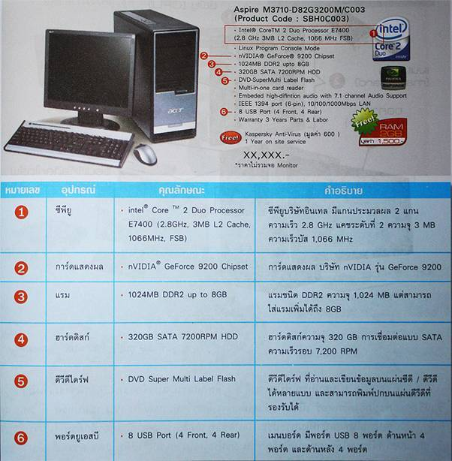
- ชนิดของการเลือกซื้อคอมพิวเตอร์
การเลือกซื้อเครื่องคอมพิวเตอร์ จะต้องคำนึงถึงสิ่งต่อไปนี้
1. งบประมาณในการจัดซื้อ
2. ประเภทของงานที่นำคอมพิวเตอร์มาใช้
3. สมรรถนะของเครื่อง
4. ความสามารถในการ Upgrade ในอนาคต
รายละเอียดเกี่ยวกับเครื่องคอมพิวเตอร์ หลัก ๆ โดยทั่วไปมีดังนี้
1. รุ่นและความเร็วในการประมวลผลของ CPU
2. ชนิดและขนาดของหน่วยความจำ RAM
3. ขนาดของหน่วยความจำแคช (Cache Lever 2)
4. ขนาดความจุของฮาร์ดดิสก์ (Hard disk)
คอมพิวเตอร์พีซีโดยทั่วไปในปัจจุบัน เป็นระบบมัลติมีเดีย สามารถดูหนัง ฟังเพลง เล่นเกม และเชื่อมต่ออินเตอร์เน็ตได้
การพิจารณารายละเอียดของเครื่องควรดูที่ความเหมาะสมในการนำมาใช้งานมากกว่าการตัดสินใจซื้อตามแฟชั่นหรือ
การเลือกซื้อรุ่นใหม่ล่าสุดเพื่อให้เป็นคนทันสมัย ซึ่งจะทำให้เสียค่าใช้จ่ายแพงเพราะอีกไม่นานก็จะตกรุ่น ราคาก็จะลดลงมาด้วย
และยังเสี่ยงต่อความไม่สมบูรณ์ของเครื่อง เนื่องจากยังมีข้อผิดพลาดในการผลิต จะต้องมีการปรับปรุงอีก
เทคนิคของการซื้อเครื่องคอมพิวเตอร์คือ ควรซื้อเครื่องในรุ่นที่ต่ำกว่ารุ่นที่ออกใหม่ 1 รุ่น จะได้เครื่องคอมพิวเตอร์ที่มีประสิทธิภาพในราคาถูก
การเลือกโปรแกรมคอมพิวเตอร์
การเลือกโปรแกรมสำหรับคอมพิวเตอร์ โปรแกรมแรกคือระบบปฏิบัติการ ต้องให้เหมาะสมกับระบบคอมพิวเตอร์
และต้องเป็นโปรแกรมที่ถูกต้องตามลิขสิทธิ์ เช่น วินโดว์ 9x ขึ้นไป หรือ โปรแกรมฟรี เช่น ลีนุกซ์ เป็นต้น
จากนั้นเลือกโปรแกรมที่เหมาะสมกับงาน การจัดหาโปรแกรมมี 3 วิธีคือ
1. โปรแกรมสำเร็จรูป (Package Program) เป็นโปรแกรมที่ช่วยอำนวยความสะดวกในการทำงาน
สามารถเลือกซื้อใช้ได้ตามความต้องการ เช่น สำหรับสำนักงาน (Office) ประกอบด้วย
โปรแกรมประมวลผลคำ (Word Processing: MS-Word) โปรแกรมตารางทำงาน (Spread sheet: Excel, Lotus1-2-3)
โปรแกรมเสนองาน(Presentation: PowerPoint) โปรแกรมจัดการฐานข้อมูล (Data Base: Access, dBase, FoxBASE, FoxPro)
2. โปรแกรมประยุกต์ (Application Program: User Program) หมายถึงโปรแกรมที่เขียนขึ้นใช้เองตามความต้องการ
เพื่องานด้านใดด้านหนึ่งโดยเฉพาะ เช่น โปรแกรมสำหรับระบบงานบัญชี โปรแกรมสำหรับงานการเรียนการสอน เป็นต้น
ซึ่งโปรแกรมประเภทนี้อาจใช้โปรแกรมเมอร์ขององค์กรเขียนขึ้นหรือว่าจ้างบริษัทรับจ้างเขียนโปรแกรม ค่าใช้จ่ายจะสูงกว่า
การซื้อโปรแกรมสำเร็จรูปมาใช้ แต่จะตรงกับความต้องการมากกว่า
3. โปรแกรมที่เป็นเครื่องมือในการพัฒนาระบบ (Program Tools) ได้แก่ โปรแกรมประเภท CASE เช่น Excelerator
ซึ่งโปรแกรมเมอร์ใช้เป็นเครื่องมือในการพัฒนาระบบงาน
ขั้นตอนในการเลือกโปรแกรมให้เหมาะสมกับลักษณะของงานมีดังนี้
1. ตรงกับความต้องการ (Requirement) สามารถทำงานได้ตรงตามความต้องการของผู้ใช้
2. มีประสิทธิภาพ (Performance) สามารถจัดการกับข้อมูลได้ดี การแสดงผล การประมวลผลรวดเร็วและถูกต้อง
3. ง่ายต่อการใช้งาน (Easy to use) สามารถเรียนรู้วิธีการใช้งานได้ง่าย ในระยะเวลาอันสั้น และมีเมนูช่วยเหลือ (Help menu)
ในระหว่างการใช้งาน
4. มีความยืดหยุ่น (Flexibility) สามารถใช้ได้กับระบบปฏิบัติการที่แตกต่างกันสามารถรับส่งข้อมูลกับโปรแกรมอื่น ๆ
ได้ รวมทั้งสามารถใช้งานกับอุปกรณ์แสดงผลได้หลายชนิด เช่น จอภาพ เครื่องพิมพ์
5. คู่มือการใช้งานที่มีคุณภาพ (Quality of Documentation) ต้องสามารถอธิบายหรือให้คำแนะนำต่อผู้ใช้งานเมื่อเกิดปัญหาขึ้น
ช่วยให้แก้ไขปัญหาได้เมื่อปฏิบัติตาม
6. การรับรองผลิตภัณฑ์ (Manufacture Support) ผู้ผลิตหรือผู้ขายรับรองผลิตภัณฑ์ของตน บริการให้คำปรึกษาเมื่อมีปัญหาจากการใช้ผลิตภัณฑ์
แจ้งข่าวสารการปรับปรุงผลิตภัณฑ์ ให้บริการ Upgrade ฟรีเป็นต้น
การใช้โปรแกรมควรมีการตรวจสอบความถูกต้อง โดยการนำข้อมูลจริงบันทึกลงบนโปรแกรมนั้น หลังจากประมวลผลแล้ว
ดูผลลัพธ์ที่ได้ถูกต้องตรงกับความต้องการหรือไม่

